暨南大学本科实验报告专用纸
课程名称 计算机网络实验 成绩评定
实验项目名称 Internet应用与应用层协议分析 指导教师 潘冰
实验项目编号03 实验项目类型 验证性实验地点计算机网络实验室
学生姓名 于书铭 学号 2019050035
学院 智能科学与工程学院 系 专业 软件工程
实验时间 年 月 7 日 午～ 月 日 午 温度 ℃湿度
- 实验目的
·理解WWW 、 DNS服务、FTP服务、SMTP的作用和原理；
·学会使用wireshark分析HTTP、FTP、SMTP和DNS协议的工作过程，加深对协议格式和工作原理的理解。
- 实验内容和要求
·通过域名访问WWW、FTP服务器，分析DNS、WWW、FTP工作过程，并使用WireShark分析相关协议格式；
·在客户端访问SMTP服务器，使用wireshark分析SMTP、POP3协议的工作过程。（可以在客户端安装outlook或使用QQ邮件服务器或自己编程）
- 实验设备及环境
局部网环境，计算机若干台。本实验不分组，独立完成。
- 实验步骤
一、HTTP协议分析
访问任意web站点，用wireshark分析HTTP协议的工作过程和HTTP协议格式。（协议首部含义需要查询了解）
注意：如果访问的网站信息量太大，可以利用windows自带组件（如IIS）或自行下载WWW服务器软件，建立并配置WWW站点，主页内容需要包含姓名、学号等个人信息，然后访问自己建立的网站。
用IIS建立的网站：
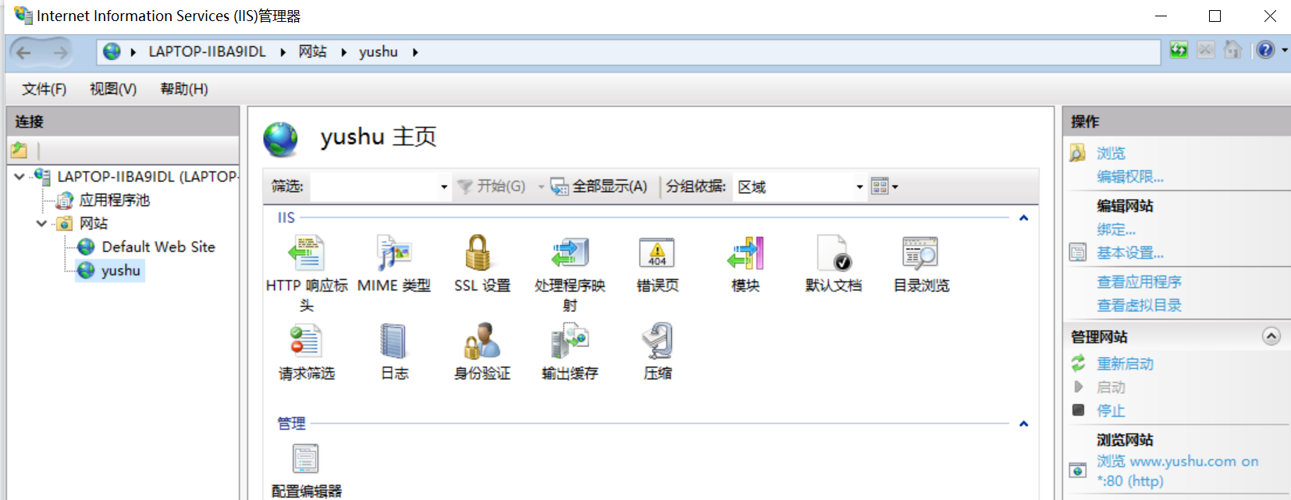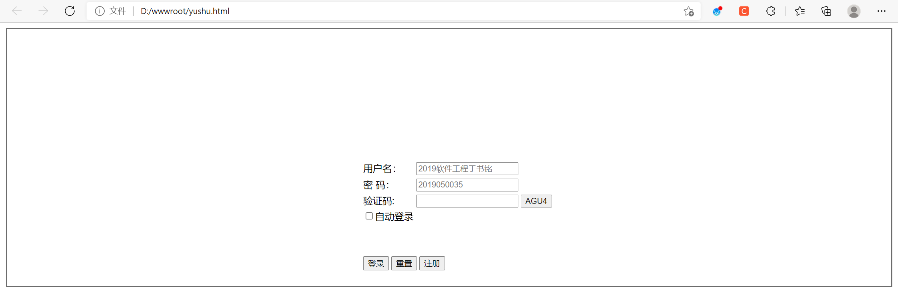
分析GET方法的HTTP数据包
我们以HTTP-Get数据包为例，分析GET方法的HTTP请求和响应数据包。

分析HTTP请求包：
我们打开数据包，输入过滤条件ip.addr == 150.109.127.16，结果如图所示
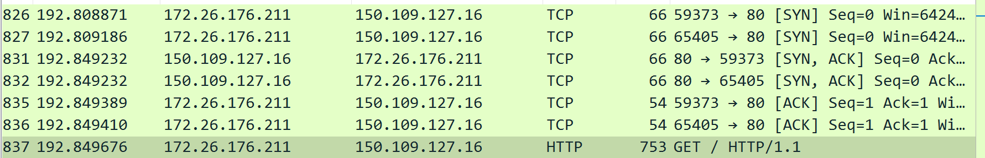对数据进行解释：
·SYN 同步字段：连接建立时使用同步序号。
·ACK 确认字段：在连接建立后所有传送的报文段 ACK 必须为 1 。
·FIN 终止字段：FIN = 1 是表示释放一个连接。
·序号 seq ：发送了多少被成功接受数据。
·确认号 ack：接受了多少数据。
在本次抓包过程中客户端和服务器完成了三次报文握手
第一次握手：客户端请求连接发送 SYN 产生一个为 x = 0 的序号 seq 。
第二次握手：服务器接受连接，ACK = x + 1 = 1 并产生 y = 0 的序号 seq；发送 SYN ACK seq = 0 ack = 1 到客户端。
第三次握手：客户端发现服务器接受了连接请求返回了 ack，seq = x；同时接受服务器的请求 ack = y + 1 = 1。
第四个数据包是客户端向服务器发送的HTTP请求包
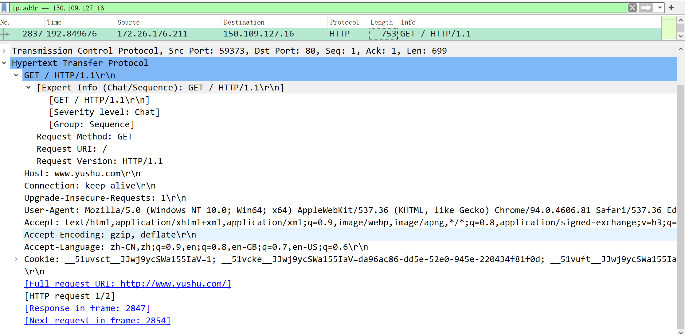
Hypertext Transfer Protocol
GET / HTTP/1.1\r\n #请求行信息
[Expert Info (Chat/Sequence): GET / HTTP/1.1\r\n] #专家信息
[GET / HTTP/1.1\r\n]
[Severity level: Chat]
[Group: Sequence]
Request Method: GET #请求方法为GET
Request URI: / #请求的URI
Request Version: HTTP/1.1 #请求的版本为HTTP/1.1
Host: www.yushu.com\r\n #请求的主机
Connection: keep-alive\r\n #使用持久连接
Upgrade-Insecure-Requests: 1\r\n #可以把所属本站的所有 http 连接升级为 https 连接。
User-Agent: Mozilla/5.0 (Windows NT 10.0; Win64; x64) AppleWebKit/537.36 (KHTML, like Gecko) Chrome/94.0.4606.81 Safari/537.36 Edg/94.0.992.47 \r\n #浏览器类型
Accept:text/html,application/xhtml+xml,application/xml;q=0.9,image/webp,image/apng,*/*;q=0.8,application/signed-exchange;v=b3;q=0.9\r\n #请求的类型
Accept-Encoding: gzip, deflate\r\n #请求的编码格式
Accept-Language: zh-CN,zh;q=0.9,en;q=0.8,en-GB;q=0.7,en-US;q=0.6\r\n #请求语言
Cookie:__51uvsct__JJwj9ycSWa155IaV=1;__51vcke__JJwj9ycSWa155IaV=da96ac86-dd5e-52e0-945e-220434f81f0d;__51vuft__JJwj9ycSWa155IaV=1634006676615;_ga=GA1.2.381855474.1634006677;Hm_lvt_2fa009077e4391dfd714c2bd63f0e7f0=1634006677\r\n #告知服务器，当客户端想获得HTTP状态管理支持时，就会在请求中包含从服务器接收到的Cookie。接收到多个Cookie时，同样可以以过个Cookie形式发送。
\r\n #空行
[Full request URI: http://www.yushu.com/] #请求的URI为www.yushu.com
[HTTP request 1/2]
[Response in frame: 2847] #应答是第2847帧
[Next request in frame: 2854 ]#下一个请求是第2854帧
以上就是HTTP请求包的相关信息，可以看到客户端使用HTTP/1.1版本向服务器发送了GEY请求，请求访问www.yushu.com的服务器。将以上信息填入到报文格式中，GET方法的HTTP请求报文格式如下：
GET | 空格 | / | 空格 | HTTP/1.1 | \r | \n
Accept | : | text/html,application/xhtml+xml,application/xml |  | \r |  | \n
…
Connection | : | keep-alive |  | \r |  | \n
\r |  |  | \n
Full request URI: http://www.yushu.com/
分析HTTP响应包
根据请求包的信息，我们已经知道，相应包是2847帧
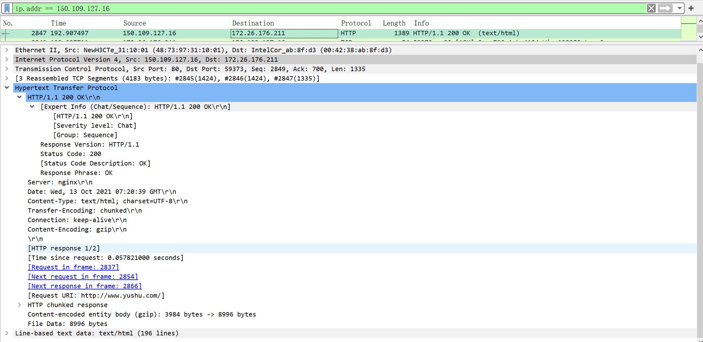
在HTTP之前，我们看到了下图显示的，TCP重组片段，这些片段共有4183个字节，由于超过了TCP数据包的最大数据分段（MSS），所以将数据在TCP层进行了分段。从下面的信息，可以看到分断后的数据包及包大小，如#2845（1424），其中2845表示帧号，大小为1424个字节。
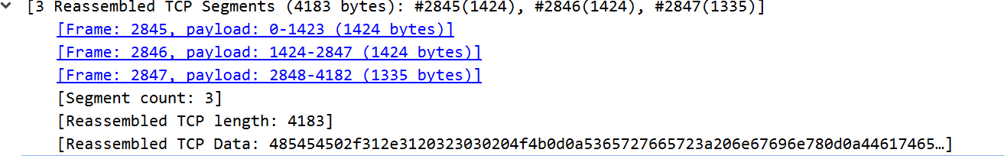
下面来看HTTP的具体部分
Hypertext Transfer Protocol
HTTP/1.1 200 OK\r\n #响应行信息
[Expert Info (Chat/Sequence): HTTP/1.1 200 OK\r\n] #专家信息
[HTTP/1.1 200 OK\r\n] #HTTP响应信息，响应码为200
[Severity level: Chat]
[Group: Sequence]
Request Version: HTTP/1.1 #请求吧
Status Code: 200 #状态码
[Status Code Description: OK] #状态码描述
Response Phrase: OK #响应短语
Server: nginx\r\n #服务器类型
Date: Wed, 13 Oct 2021 07:20:39 GMT\r\n #创建HTTP报文的日期和时间
Content-Type: text/html; charset=UTF-8\r\n #响应的内容类型
Transfer-Encoding: chunked\r\n #传输编码
Connection: keep-alive\r\n#使用持久连接
Content-Encoding: gzip\r\n #实体数据的压缩格式
\r\n #空行
[HTTP response 1/2] #HTTP响应
[Time since request: 0.057821000 seconds] #响应使用的时间
[Request in frame: 2837] #请求的帧号为2837
[Next request in frame: 2854] #下一个请求的帧号2854
[Next response in frame: 2866 #下一个响应的帧号是2866
[Request URI: http://www.yushu.com/]
Content-encoded entity body (gzip): 3984 bytes -> 8996 bytes #内容编码（gzip）
File Data: 8996 bytes #文件数据
Line-based text data: text/html (196 lines) #基于行的文本数据
根据以上信息，可以知道服务器使用HTTP/1.1 200 OK响应了客户端的请求。将信息填入到报文格式中，GET方法的HTTP响应报文格式如下
HTTP:1.1 | 空格 | 200 | 空格 | OK | \r | \n
Content-Type | : | text/html |  | \r |  | \n
…
Content-Encoding | : | gzip |  | \r |  | \n
\r |  |  | \n
省略
- DNS协议分析

通过域名访问某网站，用wireshark捕获DNS数据包，并分析DNS工作过程和DNS格式。
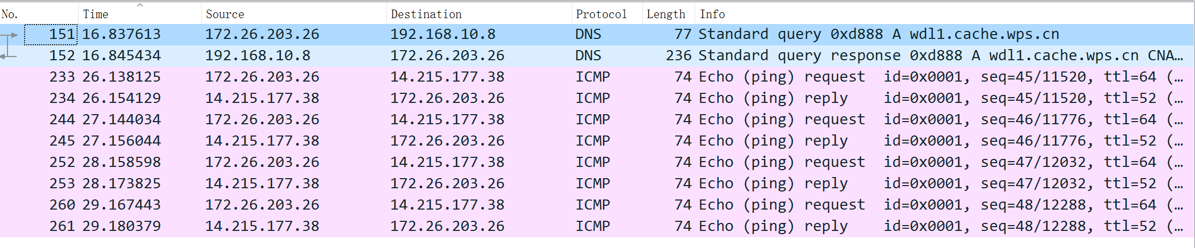
有两个DNS包（一次域名解析）和8个ICMP包（四次ping）
分析DNS工作过程：
第一个包：
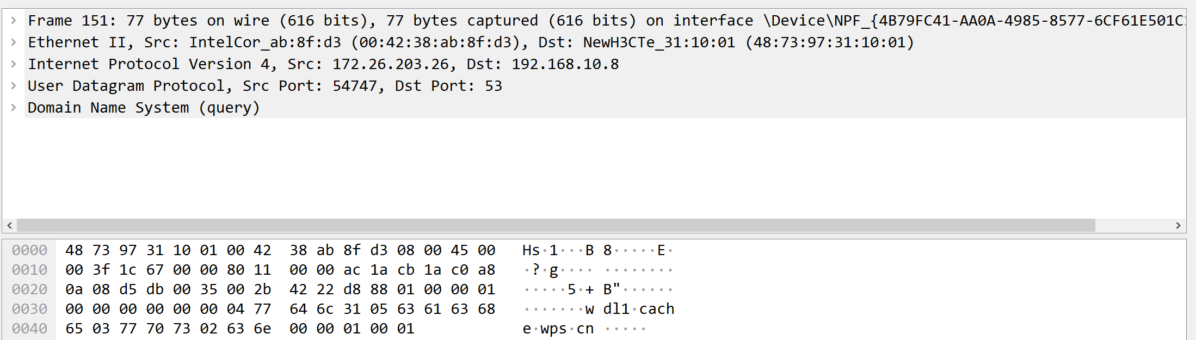
发现DNS为应用层协议，下层传输采用UDP，再下层网络层是IP协议，然后是数据链路层的以太网帧。
UDP(User Datagram Protocol)报文中:DNS的目的端口(Dst Port)是53
IPv4(Internet Protocol Version 4)报文中目的IP是192.168.10.8(局域网路由器)
由于IP报文在网络层进行路由选择,它会依次送给路由器而不是直接送给DNS服务器分析请求包：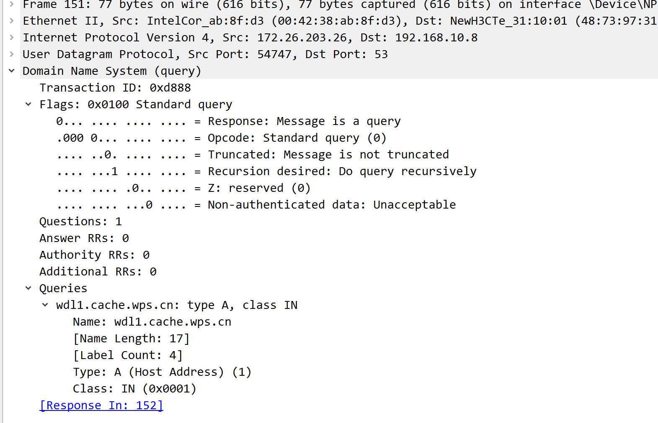
Transaction ID: 0xd888 #标识字段,2字节,用于辨别DNS应答报文是哪个请求报文的响应
Flags: 0x0100 Standard query #标志字段,2字节,每一位的含义不同
QR | Opcode | AA | TC | RD | RA | zero | rcode
QR: 查询/响应,1为响应,0为查询
Opcode: 查询或响应类型,这里0表示标准,1表示反向,2表示服务器状态请求
AA: 授权回答,在响应报文中有效,待会儿再看
TC: 截断,1表示超过512字节并已被截断,0表示没有发生截断
RD: 是否希望得到递归回答
RA: 响应报文中为1表示得到递归响应
zero: 全0保留字段
rcode: 返回码,在响应报文中,各取值的含义:
0 - 无差错
1 - 格式错误
2 - 域名服务器出现错误
3 - 域参照问题
4 - 查询类型不支持
5 - 被禁止
6 ~ 15 保留
Questions: 1 #问题数,2字节,通常为1
Answer RRs: 0 #资源记录数
Authority RRs: 0 #授权资源记录数
Additional RRs: 0 #额外资源记录数，通常为0
Queries #查询或者响应的正文部分
Name: wdl1.cache.wps.cn #查询名称，ping后的参数，不定长度以0结束
Type: A (Host Address) (1) #查询类型:2字节,这里是主机A记录.
其各个取值的含义如下: 值 助记符 说明

1 A IPv4地址。
2 NS 名字服务器。
5 CNAME 规范名称。定义主机的正式名字的别名。
6 SOA 开始授权。标记一个区的开始。
11 WKS 熟知服务。定义主机提供的网络服务。
12 PTR 指针。把IP地址转化为域名。
13 HINFO 主机信息。给出主机使用的硬件和操作系统的表述。
15 MX 邮件交换。把邮件改变路由送到邮件服务器。
28 AAAA IPv6地址。
252 AXFR 传送整个区的请求。
255 ANY 对所有记录的请求。
Class: IN (0x0001) #类:2字节,IN表示Internet数据,通常为1
分析响应包：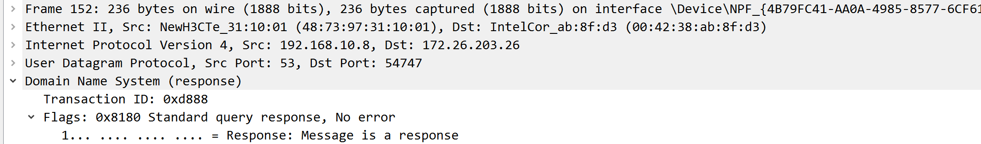
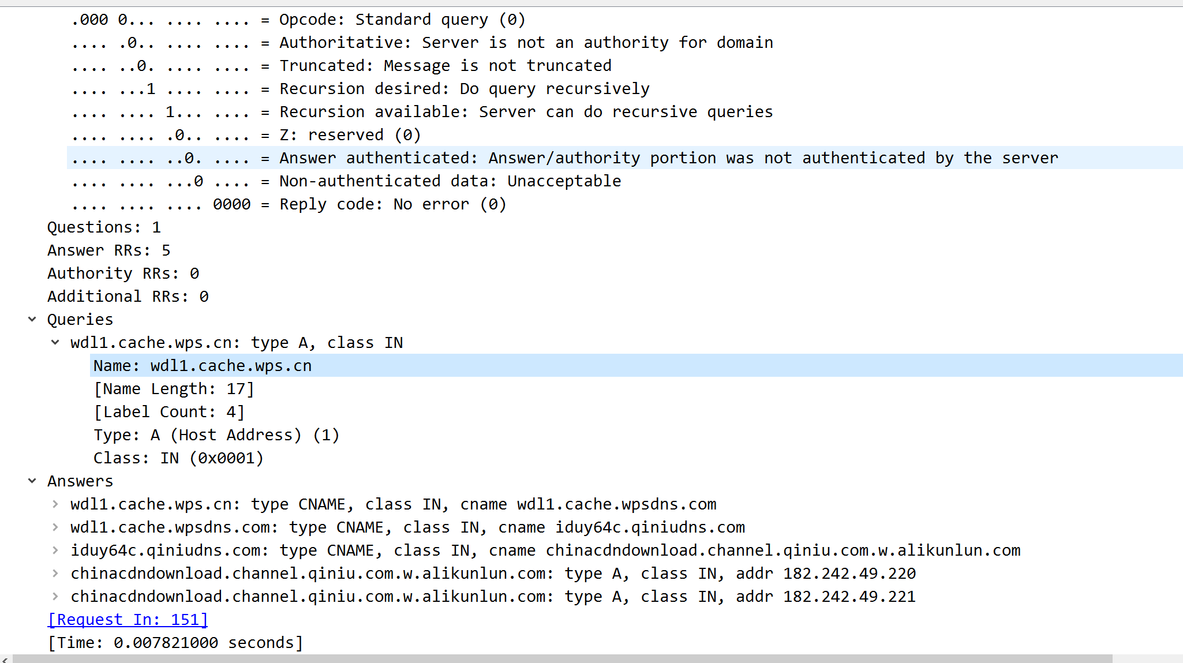
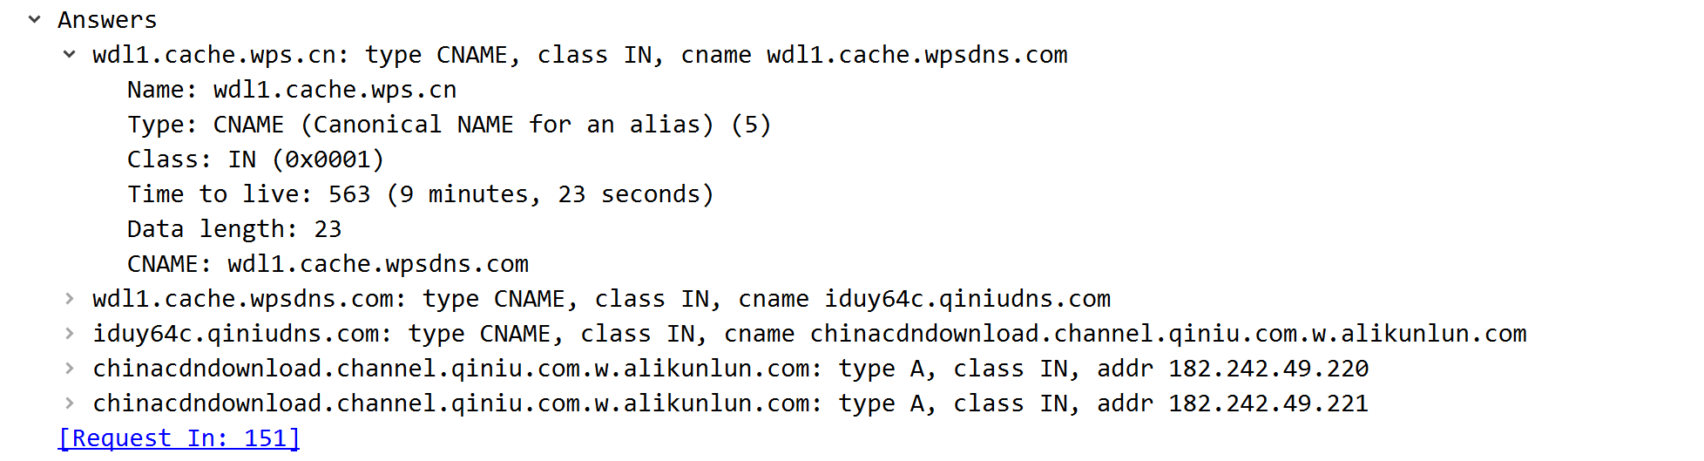和请求包相比，响应包多出了一个Answers字段,同时Flags字段每一位都有定义.Flags中Answer RRs 为5 说明对应的Answers字段中将会出现5项解析结果.
Answers字段可以看成一个List,集合中每项为一个资源记录,除了上面提到过的Name,Type,
Class之外,还有Time to Live,Data length,CHAME
Time to Live(生存时间TTL):表示该资源记录的生命周期,从取出记录到抹掉记录缓存的时间,以秒为单位Data length(资源数据长度):以字节为单位,这里的4表示IP地址的长度为4字节.
CNAME（别名记录也称规范名字）:这种记录允许将多个名字映射到同一台计算机。 通常用于同时提供WWW和MAIL服务的计算机。
注意：
- 有时候可能捕获不到DNS解析过程，为什么？要仔细分析。
DNS解析过程：
·client 提出域名解析请求，并发送给本地域名服务器
·本地域名解析服务器收到请求，先查询缓存，若没有缓存，就去根域名服务器找
·根域名服务器告诉本地域名服务器一个主域名服务器的地址
·本地域名服务器又去找主域名服务器，若主域名服务器没有缓存，则告诉一个具体的解析服务器地址
·本地域名服务器最后去找解析服务器地址，获取到解析结果
如果之间某个过程没有完成，就捕获不到DNS解析过程。
- 可以自己建立DNS服务器并使用它进行域名解析。
1）建立DNS服务器。
利用windows自带组件或下载DNS软件（如ntbind），建立DNS服务器，并对DNS服务器的配置（建立域名-IP地址的解析关系）。
2）使用DNS
在任意一台计算机上配置TCP/IP协议，将DNS服务器配置成上述DNS服务器（注意该DNS服务器的IP地址是静态的），用该DNS服务器中设置的器域名访问该WWW服务，并与用IP地址访问的结果进行比较。（注意该客户机的IP地址最好与DNS服务器地址同一个网段，即网络号相同）
三、FTP协议分析
1.访问FTP服务器。如ftp://ftp.jnu.edu.cn
2.用wireshark分析FTP的工作过程。注意观察FTP的工作模式，用于控制连接的端口和数据连接的端口。
注意：可以利用Windows自带的FTP组件或下载FTP软件，建立FTP服务器，并进行配置，并访问分析FTP协议
1、建立控制：连接三次握手建立TCP连接后，客户端通过控制进程向服务器进程（21）发出建立连接请求，协商工作模式（主动PORT、被动PASV）、客户端或服务器端口号，用于建立数据传送连接；
2、建立数据连接：主动模式：服务器进程（端口：20）发起与客户进程（端口号已协商好）建立数据连接（TCP三次握手）。被动模式：客户进程（端口号已协商好）发起与服务器进程（端口号：控制连接端口号+1）建立数据连接（TCP三次握手）
3、关闭数据连接：数据传送进程完成实际的文件传送,传送完毕,关闭数据传送连接.控制连接不关闭。
四、 SMTP和POP协议分析
基于Web的邮件或客户端的邮件软件（如outlook）收发邮件，捕获数据报分析邮件收发过程和SMTP、POP3等协议格式和工作过程。

注意：
1、可以利用windows自带组件安装SMTP服务器，并配置邮件服务器，并访问。
2、 什么情况下可以捕获POP或SMTP数据包
SMTP协议的工作过程可分为如下3个过程：
(1)建立连接：在这一阶段，SMTP客户请求与服务器的25端口建立一个TCP连接。一旦连接建立，SMTP服务器和客户就开始相互通告自己的域名，同时确认对方的域名。
(2)邮件传送：利用命令，SMTP客户将邮件的源地址、目的地址和邮件的具体内容传递给SMTP服务器，SMTP服务器进行相应的响应并接收邮件。
(3)连接释放：SMTP客户发出退出命令，服务器在处理命令后进行响应，随后关闭TCP连接。
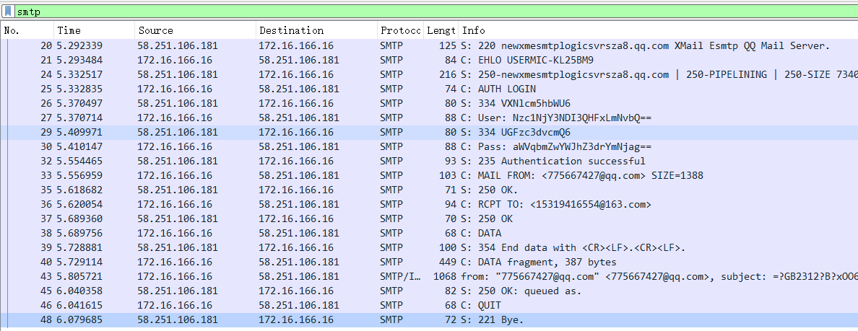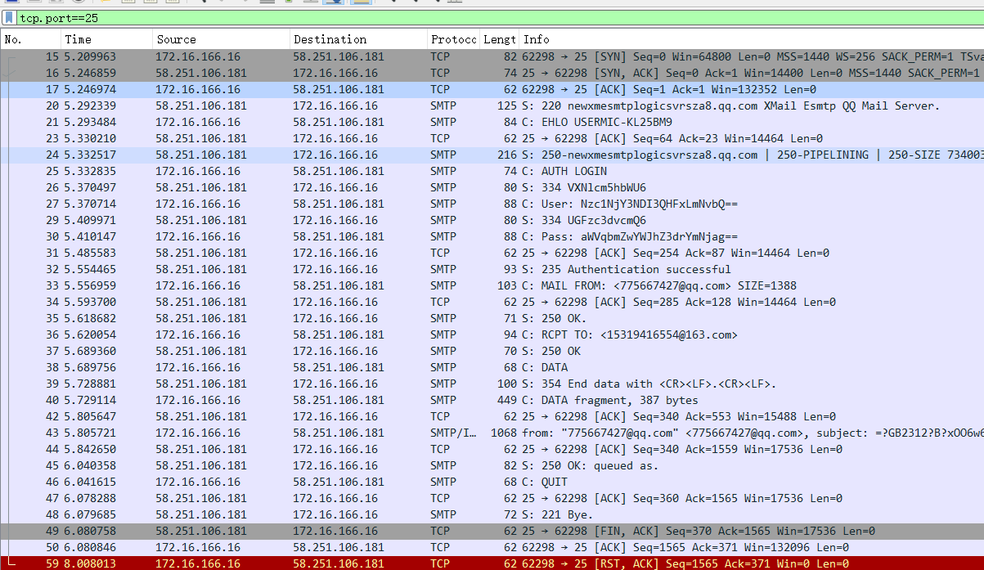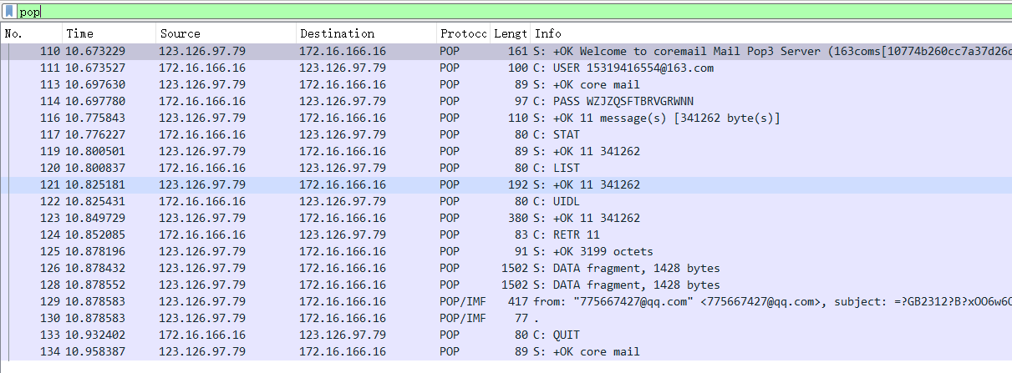
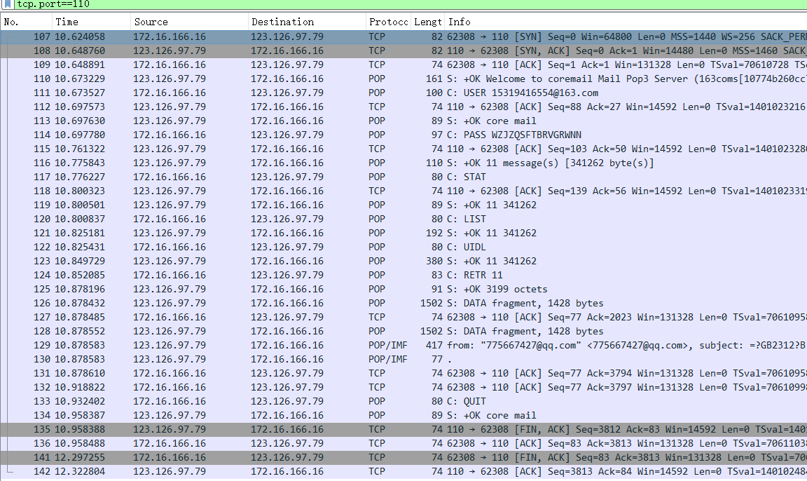
- 实验总结
通过这次实验，我了解到了HTTP、DNS、FTP、SMTP、POP3等网络协议的工作原理和协议格式，加深了对网络协议的认识和理解，对网络协议有了初步的认识；在实验过程中我已经建立了ftp服务器，进行了文件的上传和下载，但没能捕捉到ftp协议，由于时间关系我将在实验后通过进一步的学习找出问题原因，重复实验。

